22 augusti 2024
Indoor Energy informerar

Indoor Energy har fått förtroendet av Bostadsrättsföreningen Visinge att, i samarbete med RT VVS AB, utföra en entreprenad på värmesystemet, tappvatten samt varmvattencirkulationen, VVC:n.
Arbetet för hela området beräknas pågå fram till vinterperioden 2024. Syfte med
arbetet är att få en jämnare temperatur i lägenheterna, förbättra underhållsbehovet, spara pengar och energi.

Vi på Indoor Energy kommer under projektets gång behöva ha tillträde till er lägenhet vid ett flertal tillfällen för att bland annat utföra montagearbete, injustering samt
funktionskontroll. Under projektets gång kommer vi informera er med skarpa
aviseringar inför samtliga besök.

Arbetet kommer ha en påverkan på kranvattnet samt värmen. Vänligen notera att det dessutom kommer ske störningar under montagets gång då tappvattensystem är
sammankopplat i ett större system. El påverkas ej. Mer information kommer i de skarpa aviseringarna.

I de skarpa aviseringarna, som kommer i samband med besök vid olika moment,
kommer information gällande datum, rutiner vid nyckelhantering, arbetssätt,
olika störningar osv. vara med. De skarpa aviseringarna skickas ut cirka 10 dagar
innan varje planerat besök.

Arbetet kommer att pågå vardagar mellan 07.00-17:00 i fastigheten

Inför de olika besöken ber vi er att flytta på möbler och andra hinder
framför elementen, för att skapa cirka 1 meter fri arbetsyta. Vi behöver
dessutom ha fritt tillträde i inspektionsluckorna som bland annat finns i förråden, badrummen, hallar och andra delar av fastigheten.
OBS, inspektionsluckorna i förråden gäller bara de förråd som är märkta med skylten ”Vattenavstängning”, se bilder på baksidan av detta blad.

Det är väldigt viktigt att vi garanteras tillträde till samtliga lägenheter som blir
aviserade. Föreningen är i behov av underhållsarbetet, har vi inte möjligheten att utföra arbetet resulterar det i ökade kostnader för föreningen och dess
medlemmar, dels i ökade underhållsåtgärder, dels potentiella återbesök som
behöver göras. Har ni inte möjlighet att vara hemma kommer andra möjliga
alternativ att presenteras, mer om detta kommer på den skarpa
aviseringen.

Fråga gärna våra medarbetare efter företagslegitimation om ni är osäkra inför
lägenhetsbesöken. Kontakta styrelsen vid frågor och funderingar, antinge på brfvisinge@gmail.com eller på 0707219459. Styrelsen kontaktar i sin tur projektledaren vid behov.

Vänliga hälsningar
Rawand Kalhur
Projektledare, Indoor Energy
Vattenavstängning i förråd Inspektionslucka i förråd
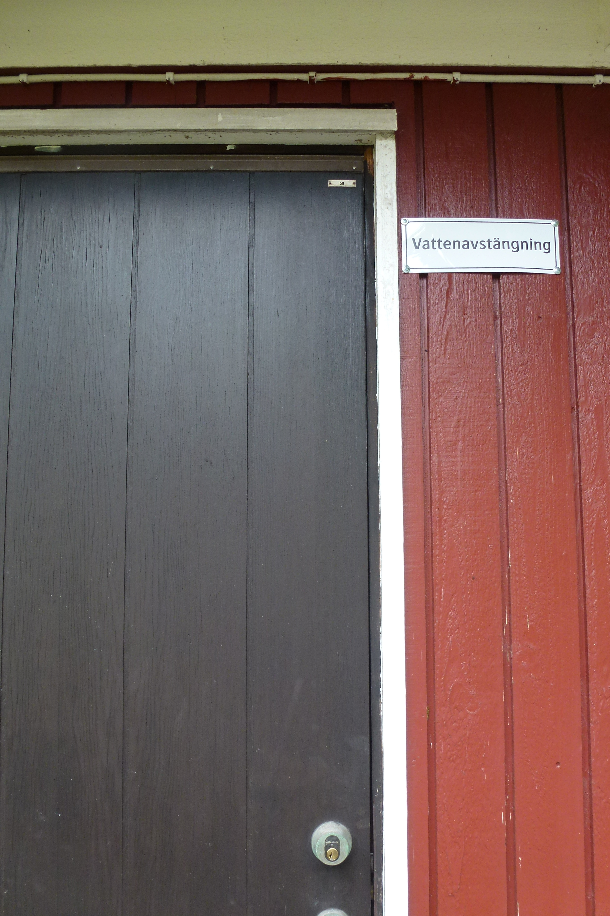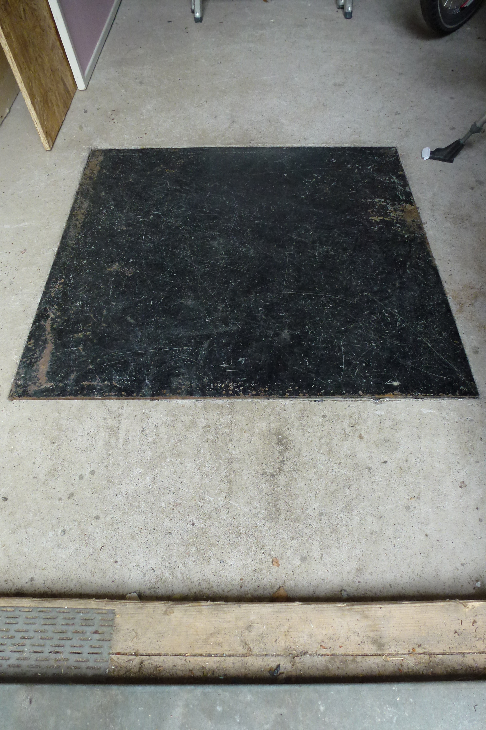
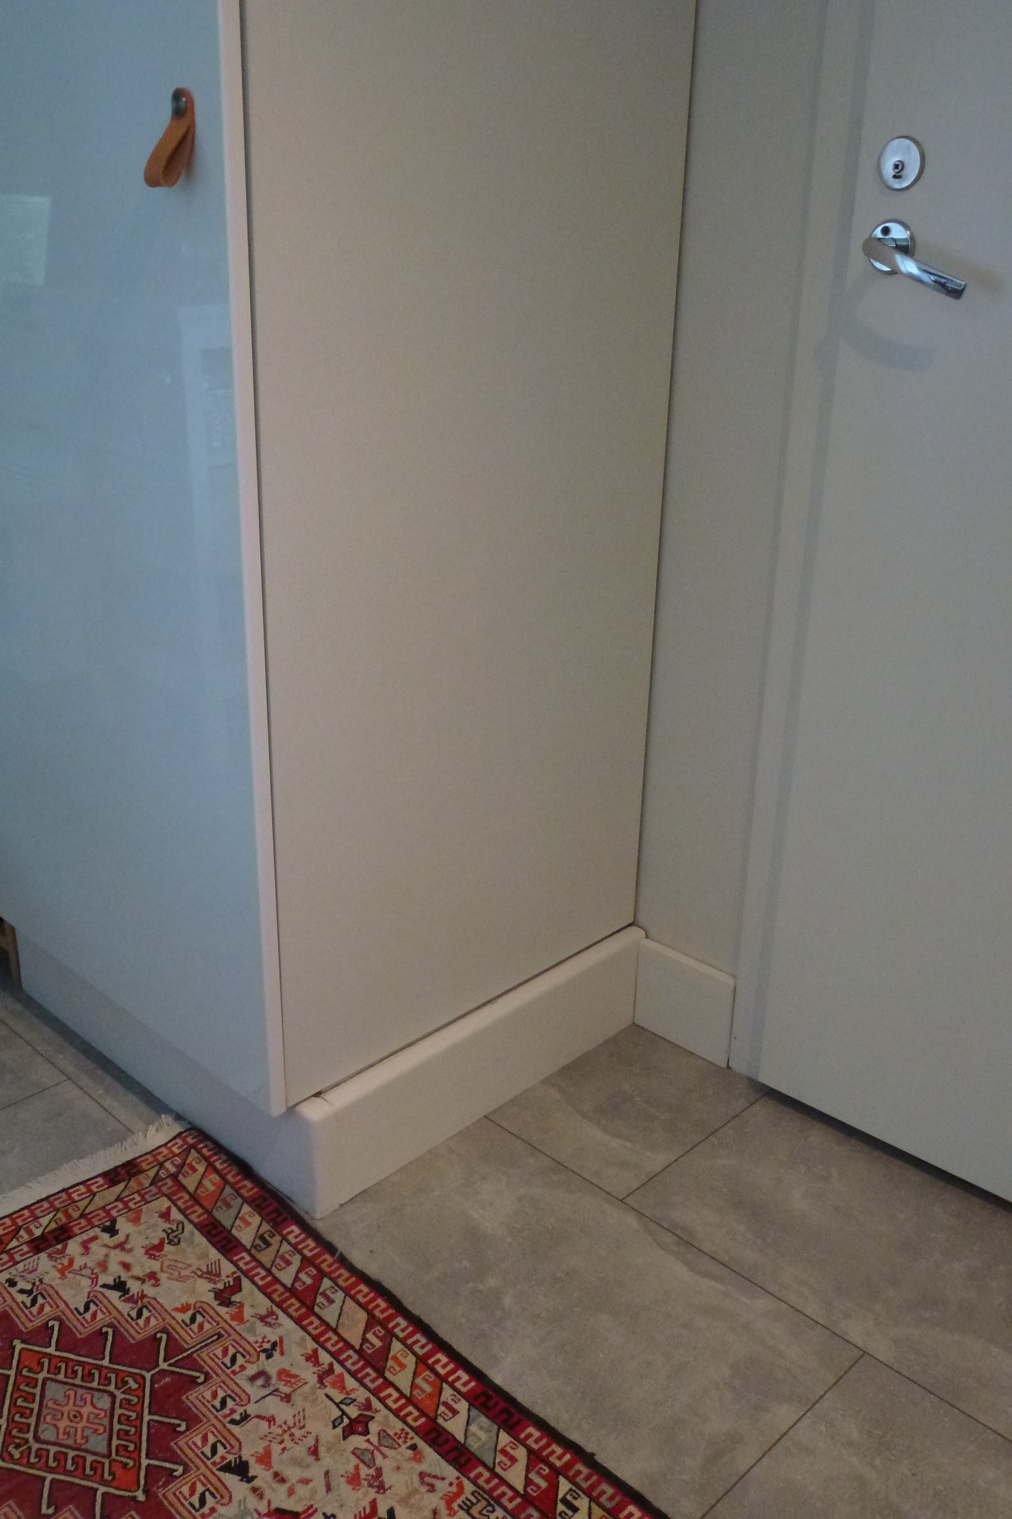
Inspektionslucka under garderob i hallen

